COLLEGE DOCTORAL DE L’UNIVERSITÉ SAVOIE MONT BLANC
DDRV – 27 rue Marcoz – BP 1104

73011 CHAMBERY Cedex

ECOLE DOCTORALE Sciences, Ingénierie, Environnement (SIE)

MEMBRES EXTÉRIEURS (HDR ou non HDR) aux laboratoires USMB
PROCEDURE STANDARD D’AGRÉMENT pour
une CODIRECTION de THÈSE AVEC ou SANS HDR (50%) avec un.e collègue avec ou sans HDR (50%)
Cas n°1 ou 3 (cf. Tableau)

Demande d’agrément OBLIGATOIRE pour tout personnel hors établissement (sans lien administratif avec l’USMB) porteur ou pas d’une HDR pour une direction ou une codirection de thèse.

Dans le cadre d’une demande d’agrément par un candidat non HDR et qui n’est pas membre permanent d’un laboratoire de l’UMSB les règles d’obtention de l’agrément de l’ED SIE s’appliquent (cf. tableau ci-dessous ; ex. maximum de 150% de codirection sans HDR).

Formulaire rempli par le candidat, avec avis du laboratoire, à accompagner des JUSTIFICATIFS suivants :

CV du candidat, projet de thèse (4 pages maximum) et CV court du futur doctorant

La demande est à déposer par le candidat auprès de l’ED : gestionnaire-edsie.ddrv@univ-smb.fr

Demande déposée par NOM PRENOM
MCF ☐ CR ☐ IR ☐ DR ☐ PR ☐ Organisme : Choisir ou saisir
ED DE RATTACHEMENT : Choisir votre ED de rattachement
LABORATOIRE : Choisir votre laboratoire de rattachement
Thèses dirigées ou codirigées en cours (Liste précisant pour chaque thèse : le nom du candidat, le sujet, les dates, l’ED, le taux d’encadrement, les publications) : entrer du texte

Nombre de thèses dirigées ou co-dirigées achevées (Liste précisant pour chaque thèse : le nom du candidat, le sujet, les dates, l’ED, le taux d’encadrement, les publications) : entrer du texte

Nom, Prénom du/de la doctorant.e : Nom, Prénom
LABORATOIRE : Choisir votre laboratoire de rattachement

TITRE DE LA THESE
Date de début de thèse
Financement : Cliquez ou appuyez ici pour entrer du texte
Précédente expérience de codirection ? NON☐ OUI☐ (si oui donner les détails dans le CV)
Demande d’inscription à l’HDR déposée ? NON☐ OUI☐
La demande concerne-t-elle une :
DIRECTION DE THESE à 100% ☐ ou CODIRECTION thèse (50%) avec un codirecteur HDR ou NON-HDR ☐
Codirection assurée par : NOM, PRENOM
Statut/Fonction : Entrer du texte
Ecole Doctorale :Choisir ou saisir
Laboratoire : Choisir ou saisir
En cas de 3ème codirecteur/rice non-académique, les % d’encadrements seront ajustés (proposition : 50-25-25 ou 40-30-30).

JUSTIFICATION DE LA DEMANDE (2 pages maximum)
Argumentaire scientifique explicitant les raisons du partenariat avec le laboratoire USMB et l’ED SIE.
Vous mettrez aussi en évidence l’adéquation scientifique entre vos compétences et le projet de thèse.
Cliquez ou appuyez ici pour entrer du texte

AVIS LABORATOIRE

☐ Très Favorable ☐ Favorable ☐ Réservé ☐ Défavorable
Fait le Date à Lieu Signature :
Nom : NOM Prénom : PRENOM

AVIS COMMISSION HDR DE L’ED

☐ Très Favorable ☐ Favorable ☐ Réservé ☐ Défavorable
Fait le Date à Lieu Signature :
Nom : NOM Prénom : PRENOM

PROPOSITION ED

☐ Très Favorable ☐ Favorable ☐ Réservé ☐ Défavorable
Fait le Date à Lieu Signature :
Nom : NOM Prénom : PRENOM
Tableau récapitulatif des possibilités et critères de demande d’agrément
qui s’appliquent aux extérieurs sans HDR (sauf cas n°2)
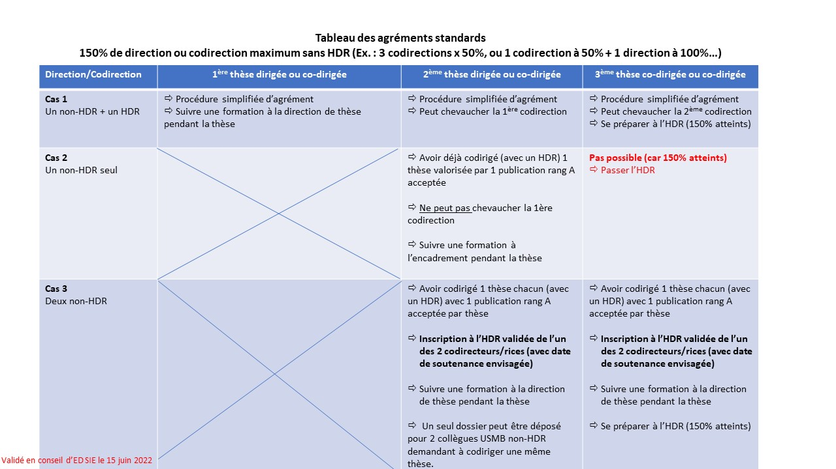

Tous les HDR et non-HDR extérieurs à l’USMB doivent faire une demande standard d’agrément (non simplifiée) en explicitant le lien avec l’ED SIE et avec le labo d’accueil du doctorant.
Dans le cadre d’une demande d’agrément par un candidat non HDR qui n’est pas membre permanent d’un laboratoire de l’UMSB les règles d’obtention de l’agrément à l’ED SIE s’appliquent (ex. 150% de codirection sans HDR maximum).
150% de direction/codirection maximum (par ex. 1 direct. 100% + 1 codirect à 50% ou 3 codirections à 50%).
Le passif (thèse dirigée ou codirigée précédemment) n’est pas pris en compte ( = compteur %direction à zéro à partir de la rentrée 2022) sauf l’expérience (codirection avec articles) pour l’accès aux cas n°2 et 3.

